Урок литературного чтения

Тема «Обобщение по разделу «Устное народное творчество»

2 класс «Школа России»

Составила Новокщенова Ю.А., учитель начальных классов МОУ «Алешинская ООШ»

Цель урока: обобщить знания детей об изученных видах устного народного творчества, прививать любовь к истории своей Родины.
Планируемые результаты:
Предметные:
1.Умение осмысливать нравственное содержание пословиц, поговорок, соотносить их нравственный смысл с изучаемыми произведениями и реалиями жизни.
2.Умение слушать вопрос, понимать его, отвечать на поставленный вопрос.

Личностные:
1.Умение организовывать собственную деятельность.
2.Умение проявлять доброжелательность, умение слушать и слышать собеседника.

Метапредметные:
Регулятивные УУД
1.Умение принимать и сохранять цель и учебную задачу, соответствующую этапу обучения (определённому этапу урока) с помощью учителя.
2.Умение оценивать совместно с учителем или одноклассниками результат своих действий, вносить соответствующие коррективы.

Познавательные УУД
1.Умение понимать заданный вопрос, в соответствии с ним строить ответ в устной форме.
2.Умение делать выводы в результате совместной работы класса и учителя.

Коммуникативные УУД
1.Умение слушать собеседника и понимать речь других.
2.Умение принимать участие в диалоге.

Оборудование: карточки с заданиями.

Ход урока

I Организационный момент

II Работа по теме урока

- Мы прочитали все произведения раздела «Устное народное творчество». Сегодня на уроке подведем итог, закрепим знания по этой теме в игровой форме. Урок будет проходить в виде соревнования. За правильные ответы вы будете получать жетоны.

- Как вы понимаете, что такое устное народное творчество?
- Произведения устного народного творчества (фольклор) есть у каждого народа. Это его живая память, передаваемая от поколения к поколению, от дедов к внукам. В этих произведениях отразились жизнь и обычаи народа, его взгляды на мир и человека, представления о добре и зле. Произведения устного народного творчества и сейчас живут в нашем языке, помогают растить, учить и воспитывать детей, радоваться и переживать неудачи. Народное искусство – достояние нашей культуры. Необходимо беречь его, изучать и передавать будущим поколениям.

- Вот и первое задание: назовите виды УНТ.

-Молодцы! Много видов УНТ знаете. А сейчас проверим, насколько хорошо вы умеете их определять.

Задание 2 «Узнай по описанию»

Обучающиеся выбирают карточку, читают текст, определяют, к какому виду УНТ он относится.

Рано утром, вечерком,  Поздно на рассвете  Баба ехала пешком  В ситцевой карете.  А за нею во всю прыть,  Тихими шагами  Волк старался переплыть  Миску с пирогами. | Небылица
Кукушка кукушонку  Купила капюшон.  Надел кукушонок капюшон –  В капюшоне кукушонок смешон. | Скороговорка
Вышла мышка как-то раз  Посмотреть, который час.  Раз, два, три, четыре,  Мышка дернула за гири.  Вдруг раздался сильный звон.  Выходи из круга вон. | Считалка
Жаворонки прилетите,  Студёну зиму унесите,  Теплу весну принесите:  Зима нам надоела,  Весь хлеб у нас поела,  И соломку подбрала,  И мякинку подняла.  Уж вы, кулички - жаворонки,  Солетайтеся, сокликайтеся. | Закличка
Повар готовил обед,  А тут отключили свет.  Повар леща берет  И опускает в компот.  Бросает в котел поленья,  В печку кладет варенье.  Мешает суп кочережкой,  Угли бьет поварешкой.  Сахар сьплет в бульон,  И очень доволен он.  То-то был винегрет,  Когда починили свет. | Небылица
Как-то раз учитель Кате  Объяснял, что знанья – свет.  Катя спать легла при свете,  А проснулась – знаний нет. | Частушка
Спи, моя радость, усни!  В доме погасли огни;  Пчелки затихли в саду,  Рыбки уснули в пруду.  Месяц на небе блестит,  Месяц в окошко глядит...  Глазки скорее сомкни,  Спи, моя радость, усни!  Усни! Усни! | Колыбельная
Ехал грека через реку.  Видит грека: в реке рак.  Сунул грека руку в реку,  Рак за руку греку цап! | Скороговорка
На пригорке у Егорки  Есть конек-горбунок.  Кто коня запряжет,  Нам подарки привезет!  Раз, два, три, четыре, пять,  Отправляйся запрягать! | Считалка
Идет коза рогатая,  Идет коза бодатая:  Ножками топ, топ!  Глазками хлоп, хлоп!  Кто кашки не ест,  Кто молока не пьет,  Того забодает, забодает. | Потешка
Тень-тень, потетень,  Выше города плетень.  Сели звери под плетень,  Похвалялися весь день.  Похвалялася лиса:  — Всему свету я краса!  Похвалялся зайка:  — Поди, догоняй-ка!  Похвалялися ежи:  — У нас шубы хороши!  Похвалялся медведь:  — Мoгy песни я петь! | Песня
Пузырь, соломинка и лапоть  Жили-были пузырь, соломинка и лапоть.  Пошли они в лес дрова рубить. Дошли до реки и не знают, как перейти через реку.  Лапоть говорит пузырю:  — Пузырь, давай на тебе переплывем!  — Нет, лапоть! Пусть лучше соломинка перетянется с берега на берег, мы по ней перейдем.  Соломинка перетянулась с берега на берег. Лапоть пошел по соломинке, она и переломилась. Лапоть упал в воду.  А пузырь хохотал, хохотал, да и лопнул. | Сказка

Задание 3 «Узнай пословицу по картинке»
Каждый обучающийся получает лист с заданием. В пустом поле, записывает пословицу.
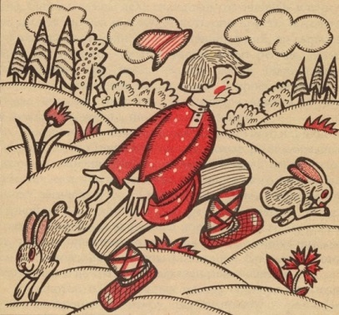 | Пример:  За двумя зайцами погонишься - ни одного не поймаешь.
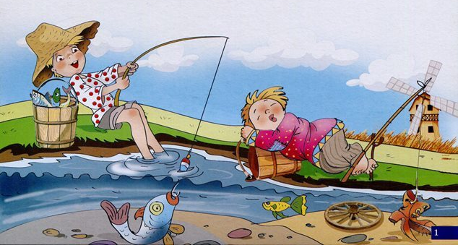

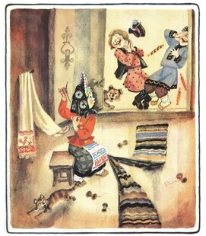

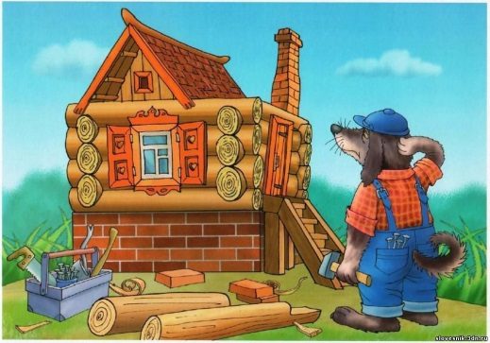

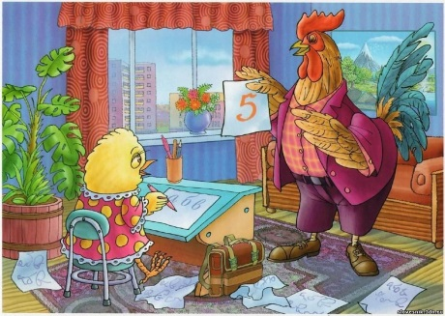

- Ребята, любите ли вы загадки? Сейчас мы это проверим.

Задание 4 Кроссворд «Домашние животные»
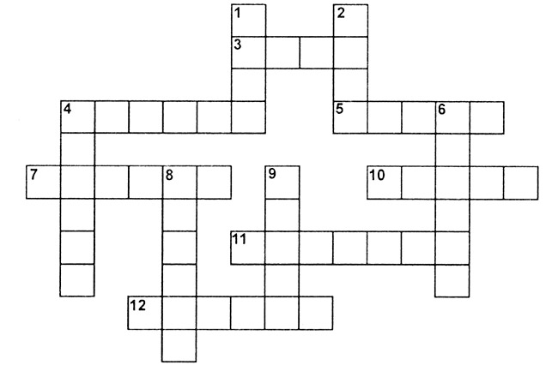

По горизонтали:
3. По горам, по долам
Ходят шуба да кафтан.
4. Бежит Наташка
В семидесяти рубашках;
Ветер дунет — и тело голо.
5. В тесной избушке
Ткут холст старушки.
7. С хозяином дружит,
Дом стережет,
Живет под крылечком,
Хвостик колечком.
10. Молочко лакает,
Мышку догоняет...
Прыг — и на окошко!
Кто такая?
11. Горбатый мост на четырех
столбиках стоит.
12. Спереди — пятачок,
Сзади — крючок,
Посредине — спинка,
На спинке — щетинка.

По вертикали:
1. Есть рога, а не баран,
Хвост свечкой, а не белка,
Не корова, а молоко дает.
2. Неспроста хвостом виляю
В толще сумрачной воды:
Я хвостом определяю
Вкус попавшейся воды.
4. С зайчиком мы вроде братья,
Удивляем сходством всех,
Но в отличие от брата
Не меняю пышный мех.
6. Не пахарь, не кузнец, не плотник,
А первый на селе работник.
8. Сама пестрая,
Ест зеленое,
Дает белое.
9. Хоть верь, хоть не верь
Пробегал по лесу зверь.
Нес на лбу он неспроста
Два развесистых куста.

Ответы. По горизонтали: 3. Овца. 4. Курица. 5. Пчелы. 7. Собака. 10. Кошка. 11. Верблюд. 12. Свинья. По вертикали: 1. Коза. 2. Карп. 4. Кролик. 6. Лошадь. 8. Корова. 9. Олень.

Задание 5 «Узнай из какой сказки предмет»

 | 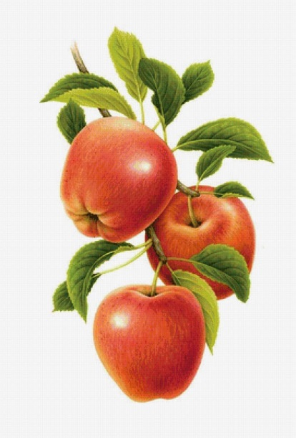
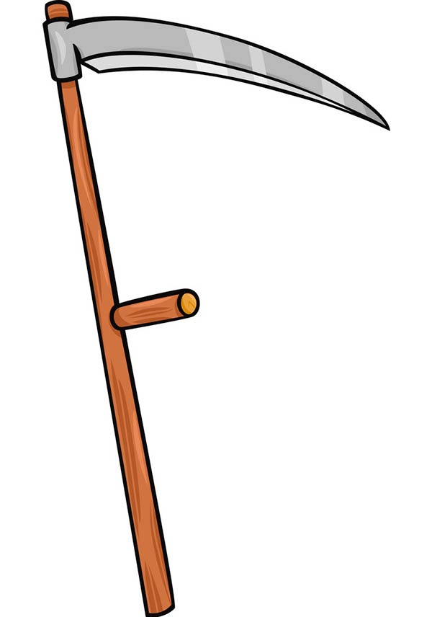 | 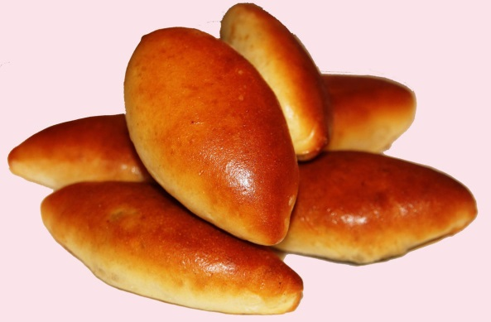
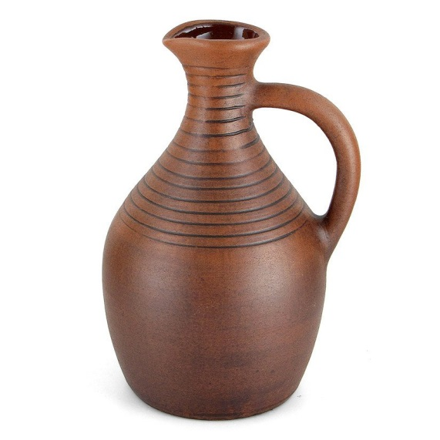 | 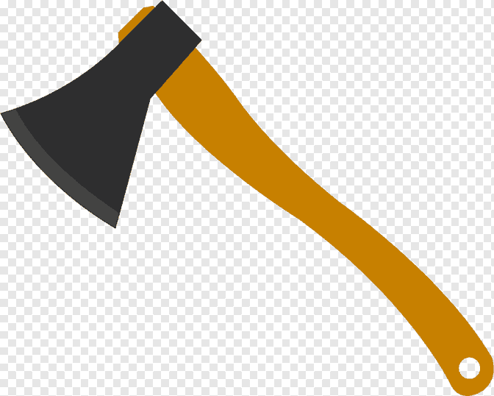

-Чему учат эти сказки?

III Подведение итогов

- Вот и подошел к концу наш урок.
- Какое у вас было настроение сегодня на уроке?
- Зачем нужно знать, изучать устное народное творчество?
- Где можно применить знания, полученные сегодня на уроке?

- Посчитайте ваши жетоны.
Награждение победителей. Вручение медалей.

